05 模具验收报告
[APQP交付物3-10-1 模具验收报告_V2.1 (1).xls]
审核条款 | 规则说明 | 样例/具体位置 | 备注
1 | 识别模具验收报告中是否有“零件供应商名称”、“提交日期”字段，如果包含则继续识别；当“零件供应商名称”、“提交日期”字段内容不为空则通过，否则不通过。 | 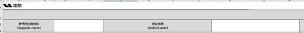
2 | 识别模具验收报告中是否包含“工艺类型”、“一级分总成零件名称”、“分总成组件或分序模具名称”、“模具制造供应商”、“模具存放地点”、“零件质量评估”、“模具分供方及实物VS 数据&标准验收”、“模具量产性能评估”、“模具维保评估”列，如果不包含则不通过，否则继续识别；当“工艺类型”下存在内容，对应行的“一级分总成零件名称”、“分总成组件或分序模具名称”、“模具制造供应商”、“模具存放地点”、“零件质量评估”、“模具分供方及实物VS 数据&标准验收”、“模具量产性能评估”、“模具维保评估”列内容均不为空则通过，否则不通过 | 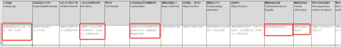  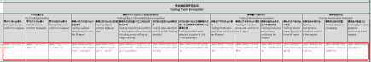
3 | 识别模具验收报告中是否包含“模具设计尺寸”列，如果不包含则不通过，否则继续识别“模具设计尺寸”列下的内容是否是按照长×宽×高的格式进行填写的，如果是则通过，否则不通过；注意：长×宽×高的格式可视为数字×数字×数字的格式 | 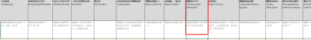
4 | 识别模具验收报告中是否包含“实物照片”列，如果包含则继续识别“实物照片”列下内容是否有图片存在，如果存在则通过，否则不通过 | 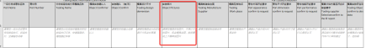
5 | 识别模具验收报告中是否包含“编制”、“审核”字段，如果包含则继续识别，当“编制”、“审核”内容均不为空则通过，否则不通过 | 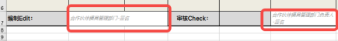
6 | 识别模具验收报告中是否包含“实物确认”列，如果包含则继续识别，当“实物确认”列下的内容为“有”或“无”则通过，否则不通过 | 

